Antikroppstester mot SARS COV-2

Farmaceutisk bioteknologi och immunologi 5,5 hp (0,5 hp)
Apotekarprogrammet termin 7

Gruppmedlemmar:
Tasnim Sultana
Penny Lindström Carmanius
Sara Madjid
Natali Gustafsson
Adel Azzo

Inledning
Under pågående pandemi har det varit viktigt med antikroppstester för att få en tydligare bild av SARS COV-2 och hur skyddet ser ut efter genomgången infektion. Folkhälsomyndigheten har vissa rekommendationer gällande antikroppstesterna för SARS COV-2 och det här arbetet har fokuserat på följande; Vad finns det för huvudsakliga antikroppstester för antikroppar mot SARS COV-2, hur fungerar de och vilken säkerhet krävs enligt Folkhälsomyndigheten samt antikroppstesternas roll i samhället?

Antikroppar mot SARS COV-2
Antikroppar bildas efter genomgången infektion av SARS COV-2 eller efter vaccination mot SARS COV-2 . Antikroppstester påvisar antikroppar i kroppen och dessa tester har utförts på både individ- och befolkningsnivå. Det bildas flera typer av antikroppar efter infektion av SARS COV-2, däribland IgG och IgM. IgM påvisas inom några dagar upp till en vecka efter symtomdebut, medan IgG påvisas efter en vecka upp till en månad efter infektion och är kvar under längre tid.
IgM-positiva antikroppssvar är inte lika specifika som IgG-antikroppssvar för SARS-COV-2. (1)

Ett positivt IgG-antikroppssvar tolkas som att man haft SARS COV-2 eller att man vaccinerat sig och därmed har ett skydd mot SARS COV-2. Ett negativt provsvar tyder på avsaknad antikroppar, och därmed ingen genomgången infektion. Ett negativt provsvar kan också vara orsakat av låga IgG-nivåer som inte varit tillräckliga för att påvisa positivt resultat eller att testet man använt sig av inte påvisar antikropparna man fått av vaccinet. Individer med antikroppar efter genomgången SARS COV-2 infektion bedöms ha lägre risk för återinfektion under minst ett halvår och smittsamheten är sannolikt lägre, vilket gör att risken att föra vidare smittan minskar. (1)

Laterala flödesenheter och laboratoriebaserade plattformstester
Det finns i huvudsak två olika tester som används och rekommenderas av Folkhälsomyndigheten; patientnära snabbtester (Point of care) och laboratoriebaserade plattformstester. Det finns även självtester som kan utföras och tolkas av individen själv men de rekommenderas inte av folkhälsomyndigheten. (1)

De patientnära snabbtesterna utförs genom ett stick i fingret och överföring av den kapillära bloddroppen till en lateral flödesanordning, likt ett graviditetstest. Sådana här tester kan detektera IgM, IgG eller totala antikroppar. Den första linjen (gul) består av antigen och t ex kanin IgG antikroppar (för kontroll) konjugerade med guldpartiklar. Potentiella SARS COV-2 antikroppar binder antigenen och konjugeras med guldpartiklarna. Provet fortsätter sitt flöde genom plattan med hjälp av den absorberande plattan som skapar ett kapillärt flöde. Respektive guldkonjugerad antikropp binder sina anti-humana antikroppar (blå och grön linje) och kanin antikropparna binder anti-kanin antikropparna (röd linje) för validitetskontroll. Anti-antikropparna fungerar som reagens för de primära antikropparna som eventuellt återfinns i blodprovet. Guldpartiklarna reflekterar och sprider ljus och indikerar på så sätt ett positivt prov med en färgad linje, om rätt antikroppar till antigenet funnits i provet. Svaret återfås inom minuter. (2) (3)
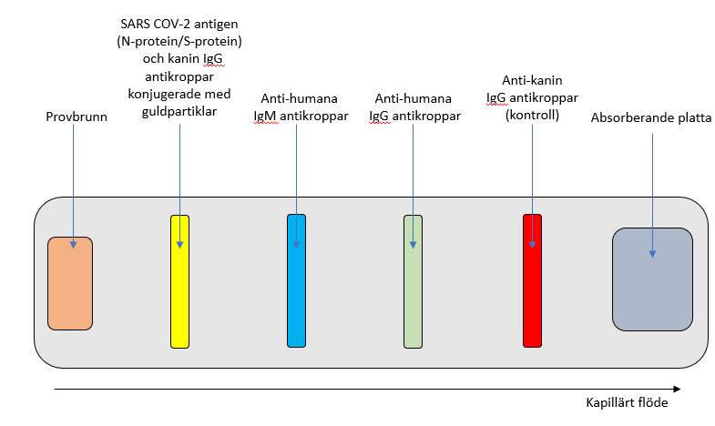
Figur 1. Visar insidan av en lateral flödesanordning. När testet utförs kommer inte den gula linjen och den blå plattan synas för testindividen, endast provbrunnen och de tre andra linjerna (blå, grön och röd) syns och är de som indikerar positivt eller negativt resultat.

De laboratoriebaserade plattformstesterna startar med ett venös blodprov där volymen är större än vid de laterala flödesanordningstesterna. Blodprovet kan analyseras med olika metoder (4), här presenteras indirekt ELISA (enzyme-linked immunosorbent assay). Blodet pipetteras i brunnar täckta med SARS COV-2 antigen och inkuberas därefter i en timme i 37 grader. Efter inkubering tvättas brunnar med djurproteiner för att få bort potentiellt obundna antikroppar. Detta steg görs för att förhindra icke-specifik antikroppsbindning till antigenerna och minskar då risken för att få falsk positiv svar. En enzymkonjugerad antikropp tillsätts brunnen och binder till SARS COV-2 antikropparna som bundit antigenerna. Ett substrat tillsätts brunnen och ger en reaktion med de antikroppsbundna enzymerna. Vid reaktion färgas brunnen och indikerar på så sätt ett positivt prov innehållande SARS COV-2 antikroppar. (5)

De ovan beskrivna metoderna ska följa Folkhälsomyndighetens rekommendationer om specificitet och sensitivitet som diskuteras mer nedan. (1)

Specificitet och sensitivitet
Enligt folkhälsomyndigheten bör antikroppstester som utförs ha en sensitivitet på minst 90% samt specificitet på minst 99,5%. Sensitivitet innebär sannolikheten att antal individer med positivt svar på testet är infekterade av viruset. Specificitet innebär sannolikheten att antal individer som får negativt svar på testet är friska. Värdena på sensitivitet och specificitet utgår från ett prediktionsvärde som ligger över 90% vilket innebär att minst 90% av de individer som fått ett positivt svar på testet ska vara infekterade av viruset. Det är även viktigt att antikroppstesterna har god reproducerbarhet, repeterbarhet samt precision. De plattformsbaserade antikroppstesterna kan ha bättre specificitet och känslighet än snabbtesterna och rekommenderas i första hand. Plattformstesterna kan ge ett läkarintyg på att man haft SARS-COV-2 medan snabbtesterna mest är för individens egna vetskap. (1)
Dessa rekommendationer från folkhälsomyndigheten gäller antikroppstester som påvisar antikroppen IgG men även antikroppstester som påvisar samtliga antikroppsklasser. Alla tester är inte lika tillförlitliga och detta beror på vilken/vilka viruskomponenter testet känner igen. De senast utvecklade antikroppstesterna känner antingen igen proteinstrukturen S (spikeproteinet), nukleokapsidproteinet (N) eller en kombination av båda delarna. (1) Viruset består av strukturer som sticker ut och dessa delar fäster sig på kroppens celler och infekterar de. Dessa strukturer som sticker ut kallas för spikeprotein. (6) Det har bekräftats att spikeproteinet både har högre sensitivtet samt att den ger en snabbare respons av antikroppar jämfört med nukleokapsidproteinet. (7)

Antikroppstesternas roll i samhället
Antikroppstester har utförts i samhället efter misstänkt sjukdom eller efter vaccination, för att påvisa om man har fått antikroppar och därmed ett skydd mot viruset SARS COV-2. Däremot har testningen på individnivån begränsats då man i dagsläget vet att majoriteten av alla som insjuknar av covid-19 eller efter en vaccination utvecklar antikroppar. Antikroppstestningen på befolkningsnivå är däremot välbehövliga då epidemiologiska undersökningar behövs för att öka framtida kunskaper. Relevant information som ges av testerna är bland annat hur länge skyddet håller och antalet som utvecklat antikroppar efter genomgången sjukdom eller efter vaccination. (1)

Slutsats
Sammanfattningsvis finns det två huvudsakliga antikroppstester som använder sig av framförallt laterala flödesenheter och ELISA. Sensitiviteten för dessa tester bör vara minst 90% och specificiteten 99,5% enligt Folkhälsomyndighetens rekommendationer. Ju mer kunskap kring antikroppar, desto mer kunskap kommer det finnas kring vaccin och sjukdomens progression.

Referenser
1. Vägledning för antikroppspåvisning vid covid-19.pdf [Internet]. [citerad 09 september 2021]. Tillgänglig vid: https://www.folkhalsomyndigheten.se/contentassets/2c3d8e40926e4bcc942aa640922bb758/vagledning-antikroppspavisning.pdf
2. Full Text PDF [Internet]. [citerad 09 september 2021]. Tillgänglig vid: https://www.bmj.com/content/bmj/372/bmj.n423.full.pdf
3. PubMed Central Full Text PDF [Internet]. [citerad 09 september 2021]. Tillgänglig vid: https://www.ncbi.nlm.nih.gov/pmc/articles/PMC8194834/pdf/gzab010.pdf
4. CDC. Labs [Internet]. Centers for Disease Control and Prevention. 2020 [citerad 09 september 2021]. Tillgänglig vid: https://www.cdc.gov/coronavirus/2019-ncov/lab/resources/antibody-tests-guidelines.html
5. Alhajj M, Farhana A. Enzyme Linked Immunosorbent Assay. I: StatPearls [Internet]. Treasure Island (FL): StatPearls Publishing; 2021 [citerad 09 september 2021]. Tillgänglig vid: http://www.ncbi.nlm.nih.gov/books/NBK555922/
6. Hel I, er. Studie med vaccin mot covid-19 igång i Europa [Internet]. LäkemedelsVärlden. 2020 [citerad 09 september 2021]. Tillgänglig vid: https://www.lakemedelsvarlden.se/klinisk-studie-med-vaccin-mot-covid-19-igang-i-europa/
7. Antibody detection assays for COVID‐19 diagnosis: an early overview - Ejazi - 2021 - Immunology &amp; Cell Biology - Wiley Online Library [Internet]. [citerad 09 september 2021]. Tillgänglig vid: https://onlinelibrary-wiley-com.ezproxy.its.uu.se/doi/10.1111/imcb.12397

Gruppmedlemmarnas bidrag
Penny Lindström Carmanius: Laterala flödesenheter och laboratoriebaserade plattformstester, inledning och avslutning.
Natali Gustafsson: Antikroppar mot SARS COV-2, Inledning och Avslutning
Sara Madjid: Sensitivitet och specificitet, Inledning och Avslutning.
Tasnim Sultana: Antikroppstesternas roll i samhället, Inledning och Avslutning
Adel Azzo: Laterala flödesenheter och laboratoriebaserade plattformstester, Inledning och Avslutning.

Alla gruppmedlemmar bidrog till alla delar, här visas de huvudsakliga ansvarsområdena.

